新北市立土城國民中學109學年度第2學期 第2次段考
國文科（八年級）試題

【試題共4頁】
一、選擇題：每題2分，共35題，總分70分
1.下列「 」中的字形，何者前後相同？
(A) 暗「ㄐㄧㄢˋ」傷人／「ㄐㄧㄢˋ」拔弩張
(B) 詐騙「ㄔㄤ」獗／「ㄔㄤ」平和樂
(C) 寶劍出「ㄑ一ㄠˋ」／懸崖「ㄑ一ㄠˋ」壁
(D) 「ㄒㄧㄠ」售一空／撤「ㄒㄧㄠ」告訴。

2.下列選項「 」中的字，何組讀音兩兩相同？
(A)陶「鑄」人才／綠野平「疇」
(B)「揖」讓而升／通「緝」要犯
(C)聲嘶力「竭」／「揭」發弊案
(D)環保減「塑」／「溯」溪而上。

3.下列「 」中的字義，何者前後相同？
(A) 項為之「強」/賞賜百千「強」
(B) 願為「市」鞍馬/忽過新豐「市」，還歸細柳營
(C) 「惟」吾德馨/「惟」聞女嘆息
(D) 「安」能辨我是雄雌/民「安」所措其手足。

4.我輸了只怪我不行，等我充實改進以後，下次再來。人家勝了，是他本事好，我只有佩服他，罵他不但是無聊，而且是無恥。」下列何者意思與此句相同？
(A) 行有不得，反求諸己
(B) 言必信，行必果
(C) 任重而道遠
(D) 勝固欣然，敗亦可喜

5.「二○○九年於高雄舉辦的第八屆世界運動會，拔河比賽最後由瑞士與德國兩隊爭冠。比賽開始後，瑞士隊先贏一局，然而此時德國隊因為有一名隊員意外受傷，無法湊齊規定人數，可能被迫放棄比賽。瑞士隊眼看將不戰而勝，但他們竟主動撤下一人，表示願以同樣七人與德國隊比賽。最後瑞士隊再勝一局，不僅順利奪下本屆冠軍，也為他們的_______作了最佳證明。」畫線處最適合填入的運動家風度為何？
(A)君子之爭
(B)服輸
(C)超越勝敗
(D)貫徹始終

6.「有運動家風度的人，寧可有光明的失敗，絕不要不榮譽的成功！」這段話無法呼應下列哪段文句？
（A）勝固欣然，敗亦可喜
（B）君子不怨天，不尤人
（C）按照正道做，輸了有何怨尤
（D）健全的心靈，寓於健全的身體

7.下列哪一段文句與其意旨說明的配對正確？
（A）願為市鞍馬，從此替爺征：寫出木蘭整裝快速與忙碌
（B）軍書十二卷，卷卷有爺名：點出徵兵頻繁急迫的情況
（C）朝辭爺孃去，暮宿黃河邊：形容木蘭亟欲獨立的意志
（D）朔氣傳金柝，寒光照鐵衣：寫出傷亡慘重的戰爭狀況

8.關於木蘭詩的寫作手法分析，下列何者敘述正確？
(A)本詩一韻到底，反覆吟詠不避雷同，具民歌典型特色
(B)「朔氣傳金柝，寒光照鐵衣」可能經過後世文人潤色
(C)本詩為南朝民歌，由「明駝」、「燕山」、「胡騎」可見
(D)本詩採用「繁筆」手法描述木蘭在戰場上的生活及殺 敵立功的英勇。

9.模擬事物或動作等聲音的詞，稱為「狀聲詞」下列狀聲詞何者使用錯誤？
（A）聞蛩「唧唧」夜綿綿
（B）車「轔轔」，馬蕭蕭
（C）亭亭山上松，「霍霍」谷中風
（D）讀書閉閣人罕識，明月夜照聲「琅琅」

10. 木蘭詩：「願借明駝千里足，送兒還故鄉。」由上述詩句判斷，木蘭當時的心境，與下列何者最相近？
(A) 醉臥沙場君莫笑，古來征戰幾人回
(B) 故人西辭黃鶴樓，煙花三月下揚州
(C) 即從巴峽穿巫峽，便下襄陽向洛陽
(D) 勸君更進一杯酒，西出陽關無故人。

11.在詩文中，上下文句中的某些詞語，可以相互補充意義，使意思更加完整，稱為「互文」。請問下列何者沒有使用到這種修辭？
(A)將軍百戰死，壯士十年歸
(B)當窗理雲鬢，對鏡貼花黃
(C)父兮生我，母兮鞠我（鞠：養育）
(D)兩個黃鸝鳴翠柳，一行白鷺上青天。

12.南北朝民族性格與習俗的差異，在情感表達上各自有別。大體而言，北方人坦率爽朗毫不遮掩，南方人委婉含蓄、欲言又止。請同學依此特點判斷下列民歌，何者屬於南朝民歌？
(A)始欲識郎時，兩心望如一。理絲入殘機，何悟不成匹(B)敕勒川，陰山下。天似穹廬，籠蓋四野。天蒼蒼，野茫茫。 風吹草低見牛羊
(C)上邪，我欲與君相知，長命無絕衰。山無陵，江水爲竭。冬雷震震，夏雨雪。天地合，乃敢與君絕。
(D)李波小妺字雍容，褰裳逐馬如捲蓬。左射右射必疊雙。婦女尚如此，男子安可逢？

13.「工作的偉大不在獲得的『價錢』，而是在其『價值』。」對這句話最適宜的詮釋是下列何者？
（A）工作的真諦並非獲利而是創造意義
（B）高獲利的工作常不具正面的影響力
（C）有價值的工作多無法帶來巨額獲利
（D）偉大的工作不僅有價值更帶來財富

14.虎克出身貧苦，但不向逆境低頭，這樣的精神可與下列哪一句話相印證？
(A)真理的大海展現在我面前，我尚未發現
(B)在山腳下徘徊的人，到不了峰頂
(C)泰山不讓土壤，故能成其大
(D)沒有暗礁，哪能激起美麗的浪花【第1頁，下頁尚有試題】
15.段考將至，竟全整理出樂府和近體詩的比較，可惜錯誤連連，請幫他挑出正確者。
 | 樂府 | 近體詩
 | 樂府 | 絕句 | 律詩
(A)句式 | 多長短句、也有五、七言 | 五言 | 七言
(B)押韻 | 用韻自由，毋須押韻 | 偶數句押韻，第一句可押可不押，奇句不可押 | 偶數句押韻，第一句可押可不押，奇句不可押
(C)句數 | 不限 | 四句 | 八句
(D)對仗 | 不限 | 不限 | 三、四聯必對仗

16.「發明的靈感，有時就像聖靈的氣息一樣，我們不知它從哪裡來，也不知往哪裡去。就是忽然來了，吹經我們多年的努力、熟悉的窗口，進入我們平常想不到的窗縫之處。」這段文字點出「靈感」具有怎樣的特質？
(A)靈感是經驗累積的先決條件
(B)靈感加上預先準備等於成就
(C)靈感飄忽不定、不知所往
(D)靈感需仰賴人為努力而得。

17.下列對於語氣說明，何者正確？
(A)「什麼？一個十七歲的孩子自己製造手錶？」：批評 (B)「你什麼都不懂，怎麼做得出東西來？」：推測
(C)「兩兔傍地走，安能辨我是雄雌？」：自豪
(D)「虎克是一個受苦的身體，帶著一顆勇敢的心」：期望。

18.「虎克雖被稱為史上最醜的科學家，卻因過人的天賦而有「發明大王」的美稱。西元一六六五年虎克設計了一臺複式顯微鏡，並從樹皮切了一片軟木薄片進行觀察。他從顯微鏡看到植物的構造，覺得它們的形狀類似修道院中的「單人房間（cell）」，就用這詞語來稱呼，虎克可說是人類史上第一位看見「細胞（cell）」的人。此外，他也發現表面張力、彈性定律，並且發明真空抽氣機、水銀溫度計、天平、望遠鏡等，因此在英國人民心目中，他的地位可與義大利文藝復興時期的達文西媲美。」關於以上敘述，下列何者確實被提及？
（A）虎克的貢獻與對後世的影響
（B）虎克的科學精神與文藝興趣
（C）虎克的奮發向上與傳奇經歷
（D）虎克的其它稱號與科學地位

19.「萬里赴戎機，關山度若飛」藉由空間變換，營造出行動的迅捷，下列何句「動態」的呈現與此相近？(甲)即從巴峽穿巫峽，便下襄陽向洛陽 (乙)但使龍城飛將在，不教胡馬度陰山(丙)故人西辭黃鶴樓，煙花三月下揚州(丁)朝辭白帝彩雲間，千里江陵一日還
(A)甲丙 (B)甲丁 (C)乙丙 (D)丙丁。

20.下列對話，稱呼語使用正確的選項是？
（A）郡輪：「令堂在家嗎？」恩哨：「家父正好不在家。」
（B）施宜：「明天的郊遊，令妹能參加嗎？」疏函：「家妹將準時參加。」
（C）淮軍：「請問賢伉儷貴姓？」勁成：「敝姓廖，內人姓劉。」
（D）家長：「小女子煩請老師多加教導！」老師：「也請貴家長多多費心！」

21.關於信封的繕寫格式，請就下列所寫出的部分判斷，何者正確？
（A） （B） （C） （D）
22.「楊過每日苦練劍術，如今武功更上層樓，達到（甲）九霄雲外的境界。此次偶遇頭號敵人金輪法王，經過一番激烈纏鬥，兩人平分秋色，正所謂（乙）強將之下無弱兵。最後楊過使出渾厚內功，將金輪法王打得（丙）分崩離析、皮開肉綻，法王只好趁機（丁）金蟬脫殼，逃逸無蹤。 」關於以上畫線的成語，使用正確的是？
(A) 甲
(B) 乙
(C) 丙
(D) 丁

23.國文老師在批改學生作文時，發現有些學生的句子中出現冗言贅語，請問下列文句何者沒有這樣的問題？
(A)君子寧可保持沉默寡言，也不會衝動急躁
(B)恬淡寡欲的人，必然一定為權貴勢力的人所懷疑
(C)這場宮廷盛會，儒雅的紳士與端莊的淑女共同齊聚一
堂，共度浪漫的夜晚
(D)她的外貌面容姣好，從小到大都是學校的校花。

24.「對酒當歌，人生幾何？譬如朝露，去日苦多。慨當以慷，憂思難忘。何以解憂？唯有杜康。青青子衿，悠悠我心。但為君故，沉吟至今。呦呦鹿鳴，食野之苹。我有嘉賓，鼓瑟吹笙。」請問這首曹操〈短歌行〉的主旨是下列何者？
(A)感傷人生苦短，毋須建立功業
(B)喟嘆功業難成，因而借酒澆愁
(C)表達求賢若渴，盼得賢才匯集
(D)感慨親朋離散，苦於不得相見。

25.從「將『聽的音樂』用『看的美術』傳達出來」一句可推知蕭青陽年少時，對自己的工作期許是什麼？
(A)希望自己能透過美術設計帶動流行音樂風格的發展
(B)希望自己能藉美術設計傳遞專輯的創作內涵與精神
(C)希望自己能將美術設計的原理應用到專輯的創作上
(D)希望自己能以美術設計大幅提升專輯唱片的銷售量

【第2頁，下頁尚有試題】
貳、閱讀題組
我乃曠野裡獨來獨往的一匹狼
不是先知，沒有半個字的嘆息
而恆以數聲悽厲已極之長嗥
搖撼彼空無一物之天地
使天地戰慄如同發了瘧疾
並颳起涼風颯颯的，颯颯颯颯的：
這就是一種過癮。 狼之獨步 紀弦

26.紀弦以獨步之狼自況，他寫作本詩時，正處於意氣風發的生命階段，推動新詩革命，影響詩壇深遠。關於本詩的敘述下列何者正確？
(A)本詩主旨藉由狼表達自己窮通禍福的境遇
(B)借狼之口控訴特立獨行與隨波逐流之人
(C)借淒厲已極的狼嗥，表達詩人寫作時腸枯思竭的無奈
(D)「這就是一種過癮」可看出詩人的自信自傲、直率灑脫
瑞士研究發現，青少年每週運動14小時，身心健康狀態最好。
這份研究詢問了1500位16～20歲的瑞士青少年參與運動的程度，然後填寫世界衛生組織的身心健康評量表（分數為1～25分，13分以下為身心不健康），結果發現，平均分數為17分，每週運動不到3.5小時的人佔35％，身心健康分數最低；運動3.5～10.5小時的人身心健康分數中等，佔41.5％，人數最多。有18.5％的人每週運動10.6～17.5小時，身心健康分數最高，甚至比每週運動超過17.5（佔 5％）小時的人還高。
結論指出，青少年運動時間太多(超過17.5小時)或太少(少於3.5小時)都不好，身心健康指數低於13的人數超過一般的兩倍以上。
規律運動可以減少壓力和焦慮，並且建立青少年的自信及加強大腦力量。甚且，每周運動14小時比世界衛生組織及歐美國家建議青少年每周活動至少7小時，整整多了一倍以上。
康健雜誌
27.根據以上文章，選出正確的選項。
(A) 世界衛生組織說明運動的類型和心靈健康的關係
(B) 運動的好處不僅可降低抗壓性，還可增進自信。
(C) 世界衛生組織研究顯示瑞士青少年運動人數不多
(D) 瑞士建議每周運動時數明顯高於其它歐美國家

28.根據本文，以下哪一個圖表最貼近「身心健康」與「運動時間」的關係?
（A） （B）
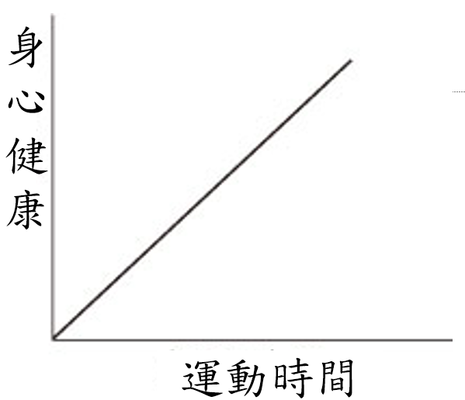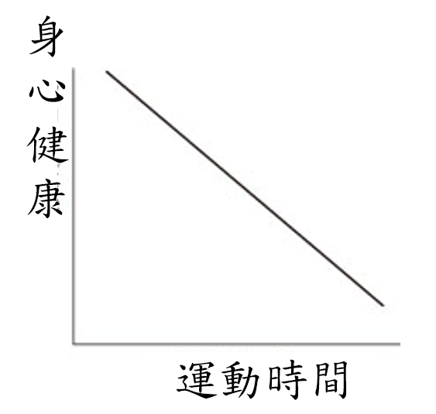
（C） （D）
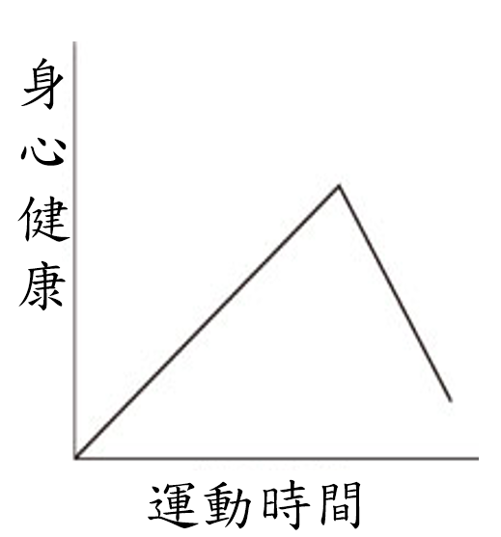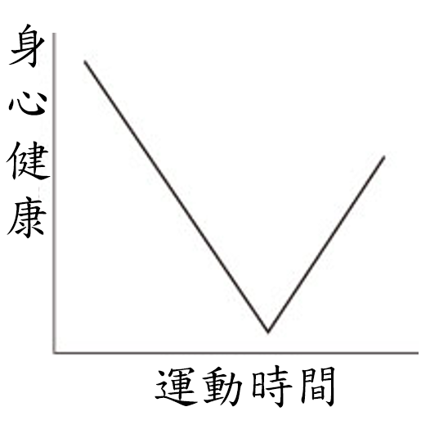

讀書以過目成誦為能，最是不濟事。

眼中了了，心下匆匆，方寸無多，往來應接不暇，如看場中美色，一眼即過，與我何與也？千古過目成誦，孰有如孔子者乎？讀《易》至韋編三絕，不知翻閱過幾千百遍來，微言精義，愈探愈出，愈研愈入，愈往而不知其所窮。雖生知安行之聖，不廢困勉下學之功也。東坡讀書不用兩遍，然其在翰林讀《阿房宮賦》至四鼓，老吏苦之，坡洒然不倦。豈以一過即記，遂了其事乎！ 濰縣署中寄舍弟墨第一書
注釋：
誦：背念
微言精義：精微的言論，切要的義理。
安行之聖：順應本性、安然行事的真諦。
四鼓：凌晨一點到三點

29.老師請益圍分析以上這篇文章之作法並完成下列表格，下列哪個選項分析正確？
(A) | 提出論點 | 讀書以過目成誦、一目十行為目標。
(B) | 比喻 | 將匆匆閱讀記誦的狀況比喻成看場中美女一般
(C) | 論據(例證) | 以孔子為例，說明讀書貴速不貴精
(D) | 論據(例證) | 以東坡為例，說明讀書次數太少的負面影響

30.由內文可以推測，作者寫這封家書給弟弟，是希望弟弟在治學上能下怎樣的功夫？
(A)讀書重在心到而非記憶
(B)務必讀書百遍，其義便自現
(C)讀萬卷書更要行萬里路
(D)練就過目不忘即能成就事業。
奧林匹克運動會是世界最重要的體育運動競賽。據傳，首次比賽是西元前七七六年在希臘 奧林匹亞舉行，此後每隔一定時間舉行一次。最初只舉行賽跑一項，賽期一天，賽程限於賽場長度，後增加不同賽程的賽跑以及鐵餅、標槍、跳遠、拳擊、摔跤、五項全能、馬車賽等項目。包括宗教儀式在內，賽程延到七天。勝者被譽為民族英雄，音樂家寫歌讚頌，雕刻家用大理石塑其健美姿態，詩人和作家描寫其技巧和勇敢的偉績。西元前約三九三年，希臘喪失獨立後，競賽活動被羅馬皇帝狄奧多西一世取消。十九世紀晚期，由於法國教育家、學者顧拜旦的努力，奧運會恢復。首屆現代奧運會於一八九六年在希臘國王贊助下，在雅典舉行，此後除第一、二次世界大戰期間外，每四年一屆，分別在世界各地舉行。
31.這是一篇什麼性質的文章？
(A)說明運動會競賽項目、規則的文章
(B)敘述運動會源起、發展、壯大的文章
(C)描寫運動會勝者備受禮遇的文章
(D)讚美運動會過去偉大成就的文章。

32.依據上文說明，下列何者內容錯誤？
(A)目前奧林匹克運動會每四年一次輪流在世界各地舉行 (B)首次奧運會是在西元前七七六年在希臘奧林匹亞舉行 (C)奧運會發展的過程雖然曲折，但與希臘關係最密切 (D)第一、二次世界大戰期間奧林匹克運動會曾經舉辦過。
【第3頁，下頁尚有試題】
三、文白對讀：請閱讀(甲)、（乙）兩篇文章，回答33~35
（甲）方家以磁石磨針鋒，則能指南，然常微偏東，不全南也。水浮多蕩搖。指爪及盌唇上皆可為之，運轉尤速，但堅滑易墜，不若縷懸為最善。其法取新纊中獨繭縷，以芥子許蠟，綴於針腰，無風處懸之，則針常指南。其中有磨而指北者。予家指南、北者皆有之。
磁石之指南，猶柏之指西，莫可原其理。
《夢溪筆談．磁石指南》
註釋：盌：通「碗」纊：音ㄎㄨㄤˋ，棉絮
（乙）
人造磁鐵的出現 中國是人工磁化鐵針技術的發源地，早在西元前 1000 年左右，便知道磁石具有吸引力拿一根本來沒有磁性的鐵釘，靠近或接觸一塊磁體，或者用磁體在它上面順著一個方向磨擦幾下，這根鐵釘就可以吸引另一根鐵釘，這就叫人工磁化，而對某些材料來說，一經被磁化久了後，雖然離開磁體後，也能保持磁性，就成了磁鐵了。我國古代就曾提出幾種人造磁鐵的方法。
- 地磁法
北宋曾公亮《武經總要》即有詳細的介紹利用地磁現象的磁化方法：
用鋼片做成一條「魚」，魚肚內凹，能浮於水面，放在炭火裏燒得通紅，然後用鐵鉗夾著魚頭，拿出火外，把魚尾正對北方，浸入水中。這樣鋼魚就帶有磁性了；然後把它收藏在一個密閉的盒子裏，大概是把這「磁魚」放置在一塊天然磁體旁邊，讓它繼續磁化或保持磁性。從現代科學知識看，這是利用地磁磁場而使之磁化的方法，尤其是指南魚的作法十分簡便，它比歐洲同樣的磁化方法早了四百多年。
- 摩擦法
北宋科學家沈括在《夢溪筆談》一書裏記載了一種人造磁體的方法。當時專門研究藥物醫理的人，即所謂「方家」，常用磁石去磨擦針鋒，就能使針帶上磁性。這種方法也是利用磁體的磁性使針磁性化，摩擦使物質內磁分子得到規則排列，以使分子的磁性相互加強而顯出磁性來。這個方法就更加簡單了，而且磁化效果比地磁法好得多，這種方法的發明，使磁體的實用成為可能，所以它的意義是極其巨大的！
指南針在宋代當時人們對此作了很多的研究和改進，他們的成就在《夢溪筆談》裏得到反映。沈括記載包括了人工磁化製造指南針的方法和磁偏角的記載。接著他介紹了指南針製作技術上的四種方法：

（1）水浮法：把指南針浮於水面以指示方向。據後來書上介紹，是在指南針上穿幾根燈蕊草，就可以浮著。
（2）指甲旋定法：把指南針擱在手指甲面上，由於指甲面光滑，磁針就和古時的「司南」一樣，可以旋轉自如，指示方向了。
（3）碗唇旋定法：把磁針擱在光滑的碗口邊緣上也可以旋轉指示方向。
（4）縷懸法：在磁針中部塗上一點蠟，黏上一根蠶絲掛在沒有風的地方，即可指示方向。

33.下列有關《夢溪筆談．磁石指南》的說明，正確的是：
(A)沈括發明用天然磁石磨鐵針，能使鐵針磁化的方法。
(B)沈括指出磁針「常微偏東，不全南也」的磁偏角現象
(C)文中介紹四種裝置法，以水浮法為最好，沿用至今。
(D)沈括指出摩擦法的磁化效果比地磁法好得多。
34. 根據（甲）、（乙）兩段文本，下列敘述何者最適切？
(A)皆介紹了人造磁鐵的方法。
(B)皆說明了磁鐵的指南原理
(C)皆比較了地磁法和摩擦法的不同
(D)皆說明了磁鐵的廣泛應用。

35.自然老師陳薰想安排磁鐵教學活動，請問甲乙兩篇文章，應出現在下列哪一項活動中?
 | 活動名稱 | 教學活動內容
活動一 | 探索老祖先的指向儀器 | 1.透過黃帝大戰蚩尤的場景引入教學情境。  2.認識老祖先的指向儀器。  3.透過小組討論、實驗、歸納引導指出指南針構造為何。  4.引導出指南針內的指針是一小型磁鐵。
活動二 | 磁力魔法秀:探究磁鐵奧秘 | 1.探討磁鐵在日常生活中的應用。  2.小組統整、歸納出磁鐵的特性有哪些？。  3.認識中國老祖先磁石發展的歷程與相關應用。
活動三 | 我是現代黃帝：自製指南針。 | 1.介紹中國書籍中介紹的種種指南針作法。  2.實作老祖先介紹的指南針製造方法。
活動四 | 磁力消失、現形記 | 1.介紹中國古代典籍有人發現磁屏的事例。  2.利用鐵粉造出磁力線並觀察說出磁力線的特徵。  3.讓學生知道地球本身也有磁力的現象。
(A)活動一 (B)活動二
(C)活動三 (D)活動四
國文科（八年級）手寫試題(共18分)
八年______班_______號姓名________________
四、國字注音：每題1分，共10分(請用黑筆作答)
1. 科學「ㄉ一ㄢˋ」堂：
2.眾目「ㄎㄨㄟˊ」ㄎㄨㄟˊ：
3.「ㄒㄧㄥˋ」ㄒㄧㄥˋ然：
4.個性孤「ㄆ一ˋ」：
5. 行政官「署」：
6. 無人「匹」敵：
7. 金「柝」：
8. 不「屑」：
9. 「懦」弱：
10. 所費不「貲」：
五、木蘭詩默寫：每字0.5分，一句2分，共8分
願為市鞍馬，從此替爺征。( )，( )，( )，北市買長鞭。暮宿黃河邊，不聞爺娘喚女聲，( )
【試題結束。恭喜作答完畢!請同學記得再次檢查喔 ^_^】

